**REPORTE DE PRUEBAS FLAGON API CORE PYC – VEHICULAR MARSH 56**

**HOJA DE CONTROL**

|  |  |
| --- | --- |
| **Organismo** | Rimac Seguros |
| **Proyecto** | Accelerate |
| **Equipo** | IDC |
| **Entregable** | VEHICULAR MARSH 56 |
| **Autor** | Alonso Molina |
| **Ambiente de Pruebas** | Test |
| **Herramientas de Pruebas** | Postman, AX, CDX, PLSQL |
| **Fecha de la prueba** | 23-01-2024 |
| **Hora de la prueba** | 14:20:06 |

**Validar venta nueva Vehicular MARSH con plan de financiamiento al CONTADO, tipo de documento DNI, tercero existente con contactabilidad.**

**Validar registro de terceros**

Tercero BDU - Si aplica

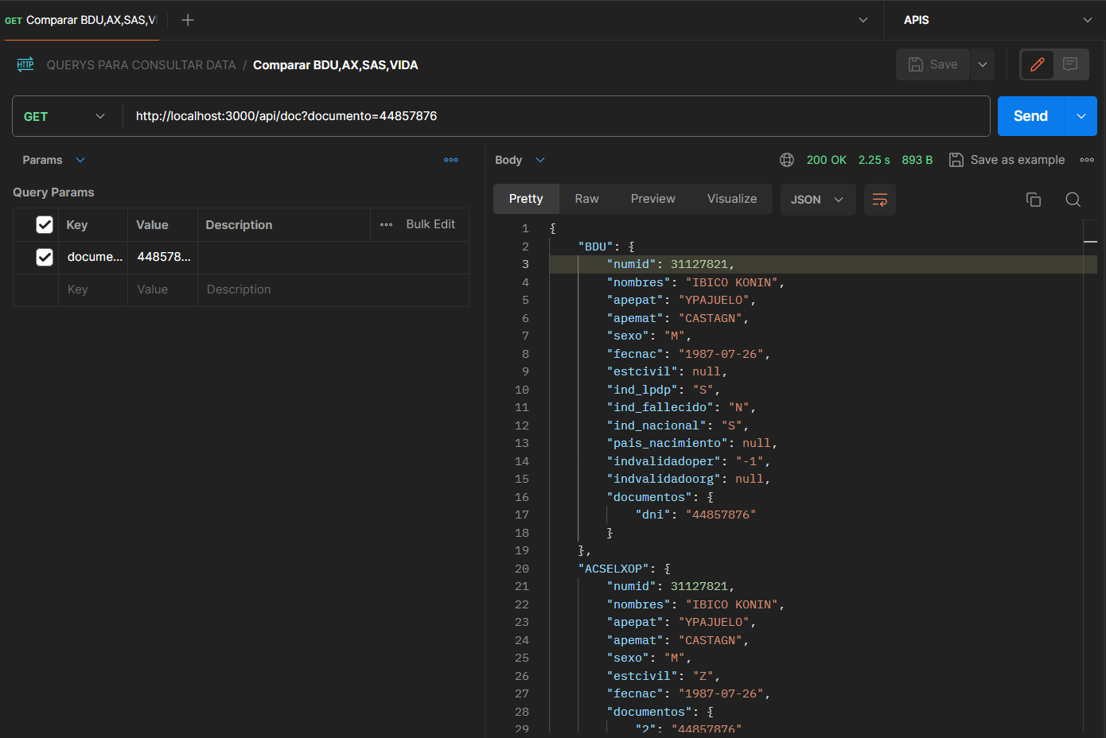

Tercero AX Aplicativo - Si aplica

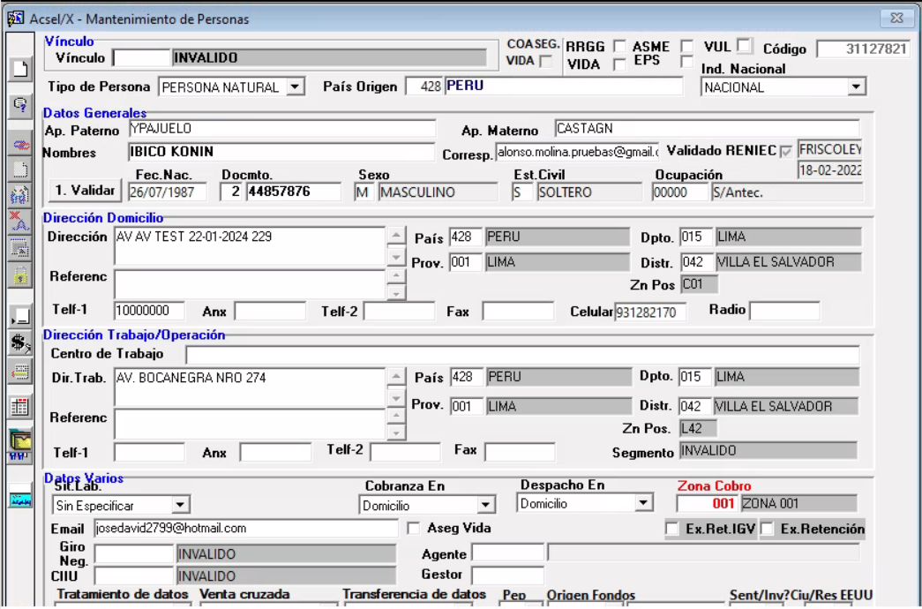

**Validar registro de póliza**

Póliza AX BD - Si aplica

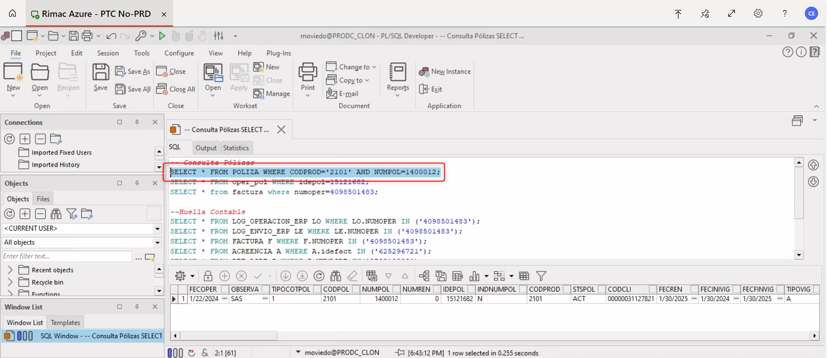

Póliza CDX BD (Tabla ITF) - Si aplica

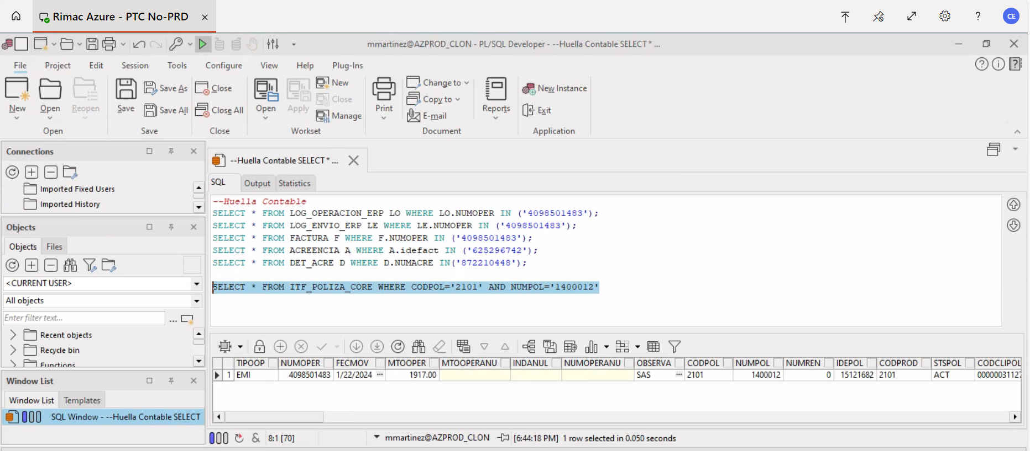

Póliza AX Aplicativo - Si aplica

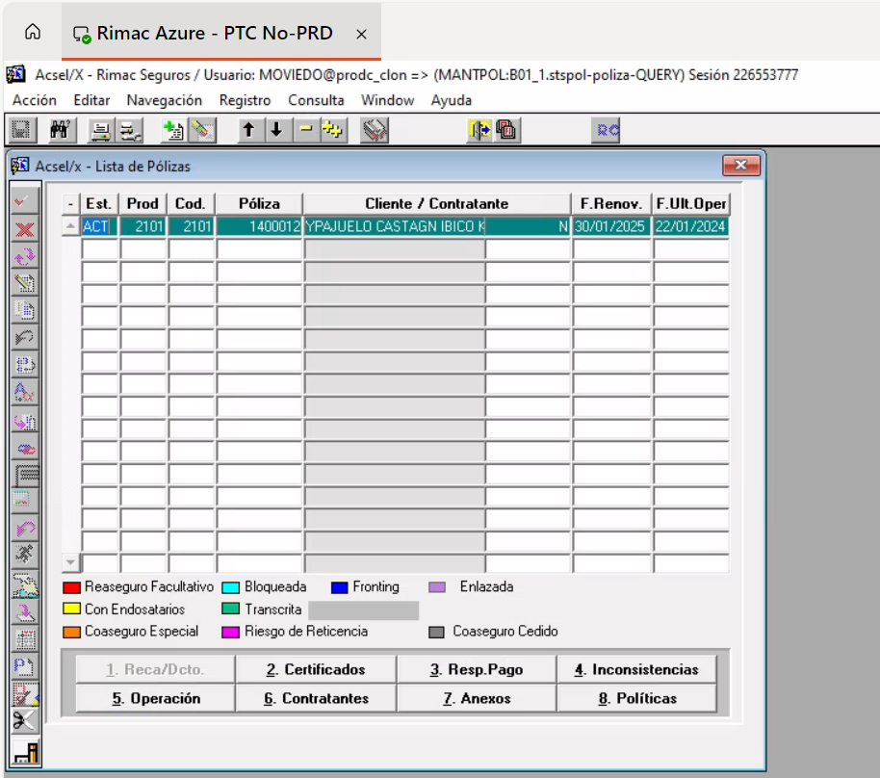

Póliza Rímac Salud - No aplica

None

Póliza SAS - Si aplica

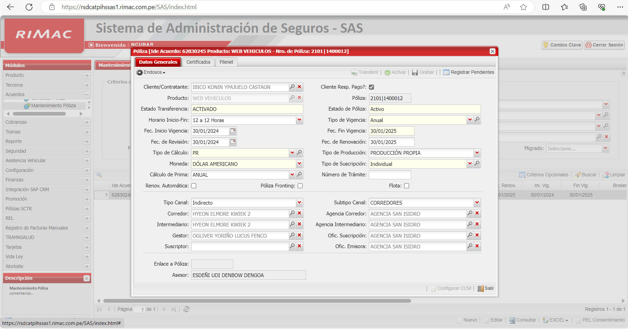

**Validar documentos de cobro**

Documentos de cobro CDX BD - Si aplica

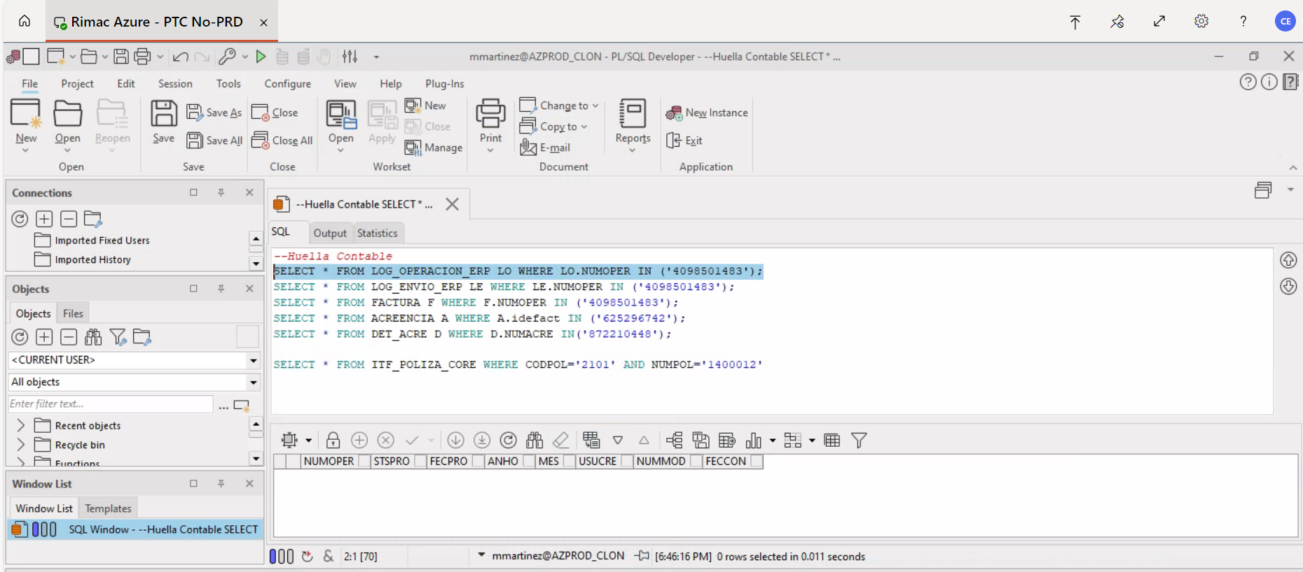

Documentos de cobro CDX Aplicativo - Si aplica

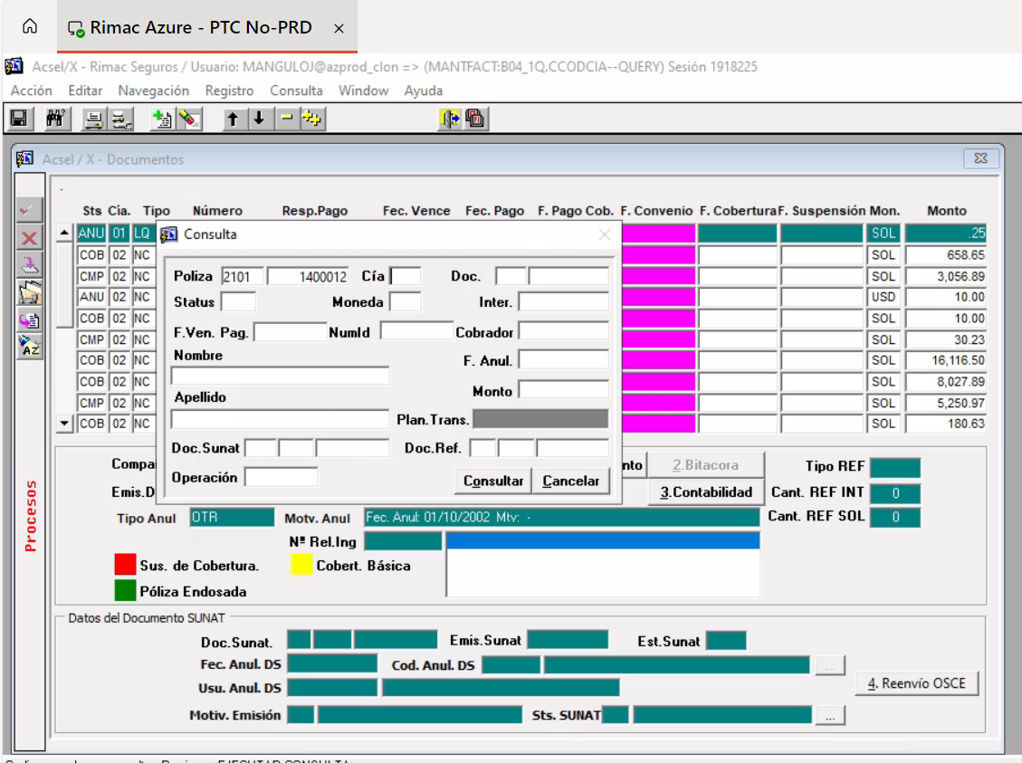

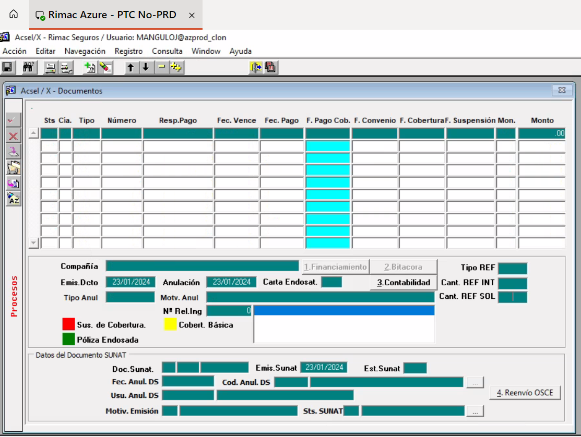

**Validar cobro exitoso**

Pasarela de pagos - No aplica

None

**Validar que no exista registro**

AX OP - Si aplica

